5 июня в доме культуры прошёл экологический час «Мы все в ответе за нашу планету». В ходе мероприятия ребята узнали, что такое экология, как нужно беречь природу и её ресурсы, какое влияние человек оказывает на окружающую среду и что нужно делать для того, чтобы сохранить наш общий дом – планету Земля. Ребята познакомились с экологическими правилами и удивительными фактами, уяснили, что человек не может жить без окружающей среды: воздуха, воды, ароматов лугов, шелеста листвы, а она просит взамен только бережного отношения и иногда незначительной помощи. Присутствующие с удивлением узнали, что в природе нет вредных, ненужных растений и животных, все они тесно взаимосвязаны, по-своему красивы и полезны, узнали названия редких и лекарственных растений. Присутствовало 48 детей.
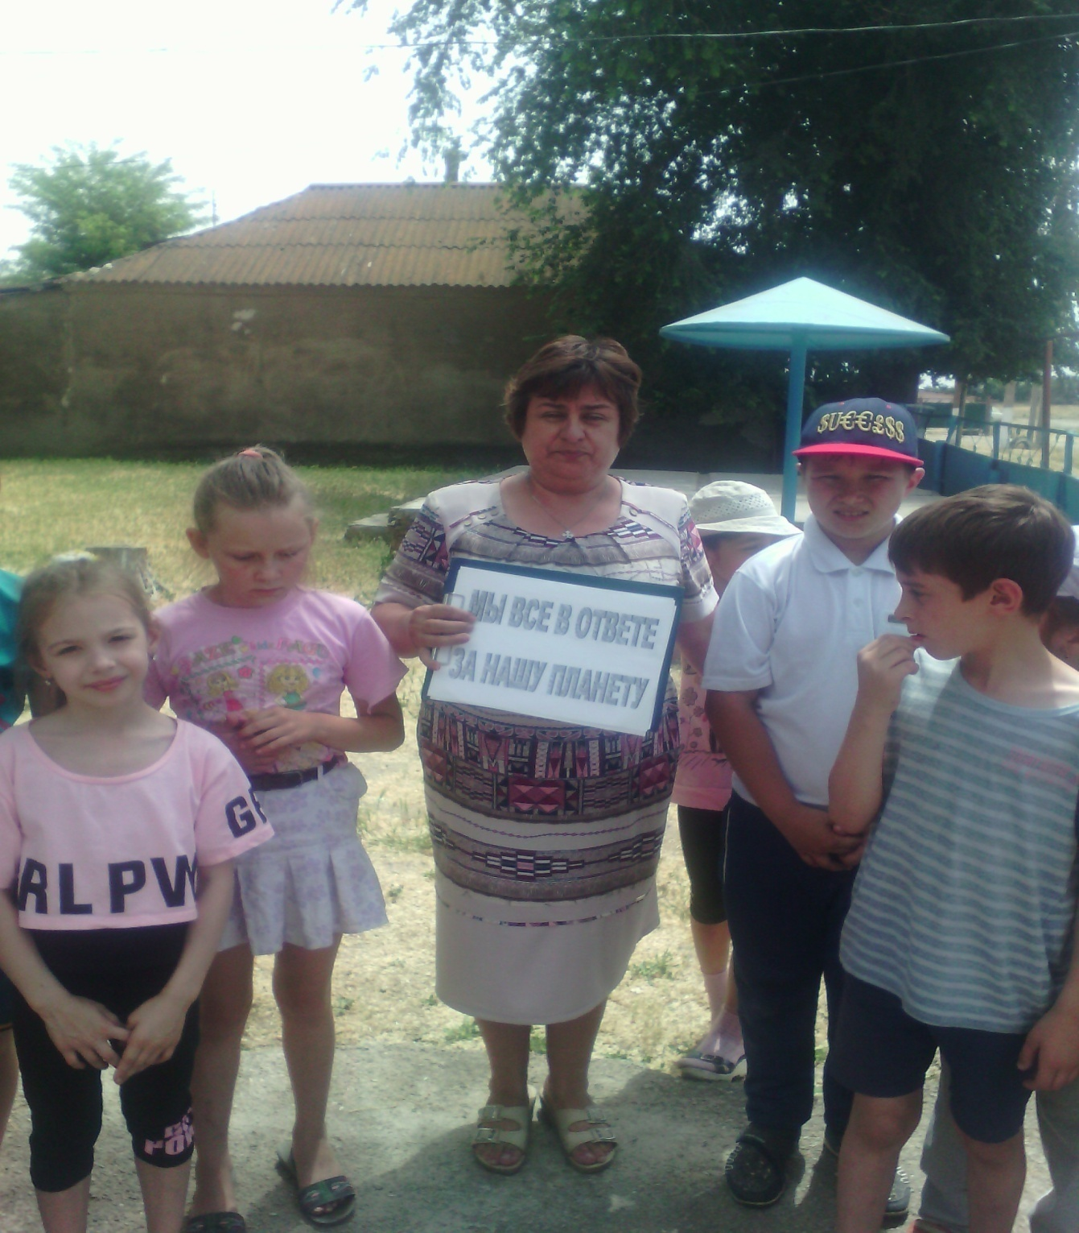

5июня для детей из пришкольного лагеря « Солнышко» был подготовлен и проведен праздник «Счастливое детство ». На мероприятии дети с огромным воодушевлением участвовали в конкурсах и викторинах. С детьми пели песни «Если с другом вышел в путь», «Улыбка», «Радуга», «Солнечный круг». В концерте принимала участие танцевальная группа «Виктория», с танцами: «Морячка», «Го-Го», Танцевальная группа «Айлазат» с танцами «Кавказская лезгинка», «Рок-н-Ролл». Играли в развлекательные игры: Игра-эстафета «Кенгуру», «Поднять мяч над головой», «Стулья». Провели несколько викторин «Лето-море», «Веселое лето», «Угадай мелодию». Ребята получили много впечатлений от праздника. Закончился празд ник вручением сладких призов. Присутствовало 48 детей.
